Операторы переключения Java
Вместо того, чтобы писать множество if..else операторов, вы можете использовать switchоператор.
Оператор switch выбирает один из многих блоков кода для выполнения:
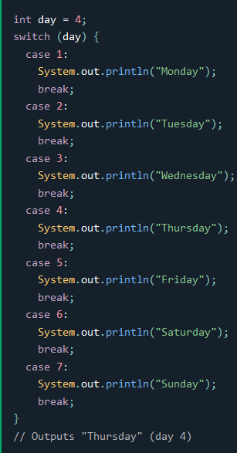
- Выражение switch оценивается один раз.
- Значение выражения сравнивается со значениями каждого case.
- Если есть совпадение, выполняется соответствующий блок кода.
- Ключевые слова break и default являются необязательными и будут описаны позже в этой главе .
- Ключевое default слово указывает некоторый код для запуска, если нет совпадения регистра:
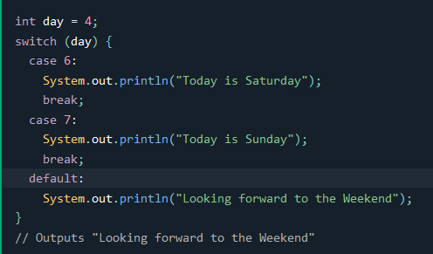

Example:
String nameOfMonth = "July";
switch (nameOfMonth){
case "December":
case "January":
case "February":
System.out.println("Winter");
break;
case "March":
case "April":
case "May":
System.out.println("Spring");
case "June":
case "July":
case "August":
System.out.println("Summer");
break;
case "September":
case "October":
case "November":
System.out.println("Autumn");
break;
default:
System.out.println("Unknown month");
}

